Всероссийская олимпиада школьников по географии
школьный этап 2025-2026
10 класс
2 часть Теоретический тур

Задание 1. Природная зона, о которой идёт речь, занимает значительные площади в северном полушарии, а в южном – представлена ограничено. Самая крупная область её распространения – евроазиатская – простирается поясом шириной до 1000 км от Восточной Европы (устье Дуная) до Восточной Азии (Амурская область). Почвы, характерные для этой природной зоны, Докучаев В.В. назвал «сокровищем России».
1. Определите, о какой природной зоне идёт речь?
2. К какому климатическому поясу она приурочена?
3. Почему для этой природной зоны, в целом, не характерно распространение до побережий океанов?
4. Какова роль снежного покрова в формировании зонального типа растительности?
5. Какие почвы являются типичными для данной природной зоны?
6. Чем определяется высокое потенциальное плодородие этих почв?
7. Как называется аналогичный зональный тип в Северной Америке?

Задание 2. Используя фрагмент топографической карты, выполните задания:
- Чему равна относительная высота холма, изображенного на топографической карте, если высота сечения 2,5 метра? Ответ округлите до целого числа.
- Можно ли увидеть из поселка Ладогино плотину, сооруженную на реке Андоге? Поясните свой ответ.
- Велосипедист от поселка Новинки доехал до парома и вернулся обратно. В каком направлении ему было ехать легче? Почему?
- На какой высоте находится домик лесника? Какой лес окружает его?

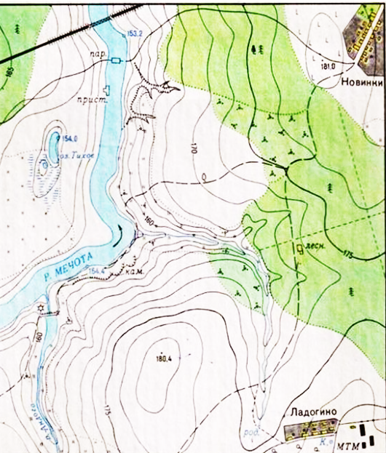

Задание 3. Используя контурную карту, определите, в каких экономических районах расположены субъекты России, обозначенные на ней цифрами. Назовите данные субъекты

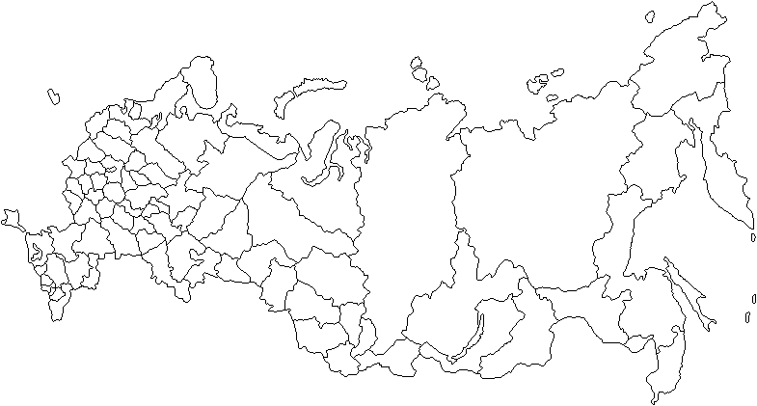
5
8
10
1
7
9
6
2
4
3
Задание 4. О каком субъекте России идет речь в тексте?
Этот субъект РФ расположен на одноименном полуострове. Его природа одна из самых своеобразных и интересных в мире. Визитной карточкой природы являются вулканы, многие из которых активны и сегодня.
- Назовите субъект РФ и полуостров, на котором он расположен.
- Перечислите моря, которыми омывается территория.
- Назовите соседние регионы.
- Какой объект Всемирного природного наследия ЮНЕСКО находится на территории субъекта РФ?
- Какие коренные народы проживают в данном регионе?

Задание 5. Определите регионы, используя фрагменты из литературных произведений
А.
«Друг милый, ангел мой! Сокроемся туда,
Где волны кроткие Тавриду омывают
И Фебовы лучи с любовью озаряют
Им древней Греции священные места.»
Батюшков К.Н.
Б.
«Мы стояли с пилотом ледовой проводки,
С ледокола глядели на гаснущий день.
Тихо плыл перед нами белый берег …
И какой-то кораблик на зеленой воде.»
Ю. Визбор
В.
«На заднем плане виднеется знаменитая Высокая, или Магнитная, гора, которая ежегодно дает до 6 миллионов пудов железной руды. В двух шагах от нее видны трубы не менее знаменитого медного рудника, который ежегодно дает до 2 миллионов пудов медной руды и, кроме того, служит едва ли не единственным месторождением малахита.»
Д.Мамин-Сибиряк

